Государственное бюджетное общеобразовательное учреждение
Самарской области основная общеобразовательная школа № 20 города Новокуйбышевска городского округа Новокуйбышевск Самарской области структурное подразделение «Детский сад «Гномик»

КОНСУЛЬТАЦИЯ ДЛЯ ВОСПИТАТЕЛЕЙ
«Роль воспитателя на физкультурных занятиях»

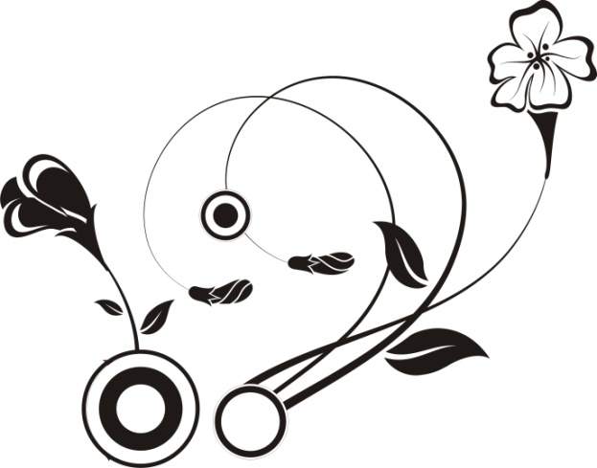
Подготовила: воспитатель
ГБОУ ООШ № 20
г. Новокуйбышевска
структурного подразделения
«Детского сада «Гномик»
Малышева С.В.

г. Новокуйбышевск
2014 г.

Роль воспитателя на физкультурных занятиях

Дошкольный возраст играет значительную роль в создании условий для дальнейшего развития человека, а гармоничное развитие невозможно без физического воспитания. Цель физического воспитания в детском саду - формирование у детей основ здорового образа жизни.
Физкультурные занятия – это основная форма организации физического воспитания в детском саду. Для того, чтобы физкультурное занятие прошло эффективно необходимы слаженные действия инструктора по физической культуре и воспитателя.
Так как воспитатель является активным участником воспитательно-образовательного процесса на физкультурном занятии, то воспитателю необходимо самому знать методику обучения движениям, общеразвивающим упражнениям, особенности выполнения движения, технику выполнения, педагогические требования при обучении.
Воспитатель должен накануне физкультурного занятия ознакомиться с его содержанием, обговорить с инструктором по физической культуре организационные моменты, расстановку оборудования.
При ознакомление детей с новыми общеразвивающими упражнениями инструктор по физической культуре показывает, как правильно выполнять упражнение, а воспитатель следит за правильностью выполнения задания и при необходимости помогает ребенку действием – направляет, поддерживает. Если дети выполняют общеразвивающие упражнения в звеньях, то инструктором по физической культуре контролирует правильность выполнения упражнений в передних рядах, а воспитатель – в задних.
Существуют разные способы организации детей во время обучения движения: фронтальный, групповой, индивидуальный, посменный, поточный.
При использовании группового способа организации обучения инструктором по физической культуре занимается с одной группой, а воспитатель с другой. При организации поточного способа – «станционального» (кругового) воспитатель и инструктором по физической культуре делят «станции» между собой и следят на них за качеством выполнения упражнений.
Также воспитатель оказывает помощь при размещении оборудования, его уборке. При организации физкультурных досугов, праздников, дней здоровья и д.т. воспитатели должны оказывать посильную помощь инструктором по физической культуре.
Примерное распределение обязанностей при совместной работе инструктора по физической культуре и воспитателя (варианты):
- Инструктор занимается ослабленными детьми, воспитатель остальными (и наоборот).
- Инструктор занимается отстающими по физической подготовленности детьми, воспитатель с остальными (и наоборот).
- Инструктор берет по одному ребенку для индивидуального обучения, воспитатель занимается со всеми детьми спокойной двигательной деятельностью.
- Инструктор работает с подгруппами детей, готовя их к творческим выступлениям, воспитатель отрабатывает движения с другой подгруппой на спортивных снарядах.
- Инструктор занимается с талантливыми детьми, воспитатель с остальными.
- Инструктор и воспитатель занимаются со всей группой тогда, когда движения освоены всеми и показывают друг другу свое творчество, придумывая все новые и новые комбинации движений.
- Эти разные варианты можно использовать в зависимости от ситуации.
Например, в группе много ослабленных детей, значит им следует уделять больше внимания.

Литература:
- Рунова М.А. Дифференцированные занятия по физической культуре. – М, 2005
- Шебеко В.Н. и др. Физическое воспитание дошкольников. - М, 1996

